
Массаж пальцев рук массажным мячиком, катать карандаш между ладоней…. Считается, что большой палец - отвечает за голову; указательный - за желудок; средний - за печень; безымянный – за почки; мизинец – за сердце. Растираем подушечку пальца, затем медленно опускаемся к запястью, потираем ладонь и похлопываем.
Все игры и упражнения должны проводиться по желанию ребёнка, на положительном эмоциональном фоне. И только кропотливая работа, терпеливое отношение, ободрение при неудачах, поощрение за малейший успех, неназойливая помощь помогут добиться хороших результатов.
Развивая мелкую моторику, нужно не забывать о том, что у ребенка две руки. Старайтесь все упражнения выполнять и правой, и левой рукой.
УСПЕХОВ ВАМ!!!
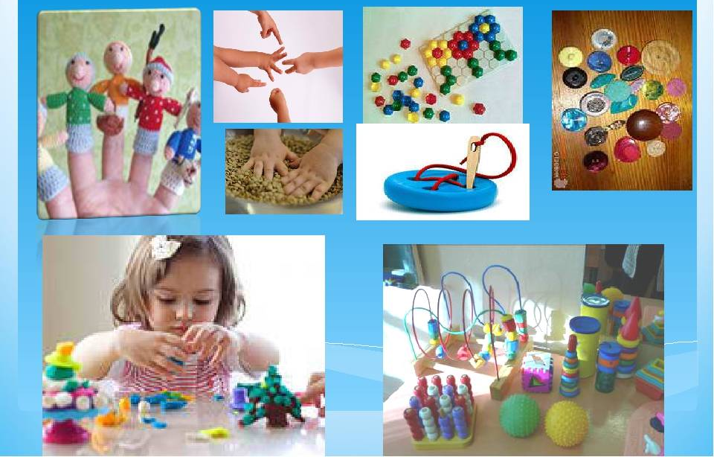

Творческие занятия. Из аппликаций самыми популярными для данного возраста являются: Обрывная аппликация. Нарежьте бумагу длинными полосами, а ребенка попросите порвать их на одинаковые кусочки. Потом вместе приклейте, создав свой неповторимый образ;
Любые насыпные аппликации: из круп, мелко порезанной ткани, бумаги, пенопласта, травы. Суть заключается в том, что ребенок должен точно в пределах контура намазать клей ПВА, а потом посыпать сверху выбранным материалом для аппликации;
Коллажи. Особенно актуальны по причине того, что ребенка интересует сам процесс, а не результат. Клеить можно все: вырезки из журналов, наклейки, макароны, вату, крупу и т.д.
Разминать тесто, пластилин, глину Развитие силы рук. Очень полезно использовать пластичные материалы. Когда малыш разминает тесто, пластилин или глину, происходит самомассаж ладоней и пальцев, развиваются мышцы рук. Такое упражнение может стать частью занятия лепкой. Можно предложить ребенку сделать «ямки» в тесте (глине, пластилине), надавливая на него прямым указательным пальцем (можно надавливать всеми пальцами одновременно).

Рисование на песке. Насыпьте на поднос песок. Возьмите пальчик ребенка в свою руку и проведите им по песку. Начать можно с простых фигур – линий, прямоугольника, круга, постепенно усложняя задание.
Рисование на манке. Для игр понадобится поднос на котором насыпана манка. Можно рисовать вместе с мамой солнышко, тучка и дождик, цветок и т.д. Хочется отметить рисование манкой для детей такая техника – это новшество, которое завораживает каждого ребёнка. С помощью нее развивается творческое мышление, фантазия, воображение, мелкая моторика и многое другое.
Игры с прищепками – это отличная тренировка для пальчиков. Ведь нужно затратить достаточно стараний и усилий, чтобы прикрепить прищепку. Обычные бельевые прищепки — это незамысловатый и доступный материал, который есть в каждом доме. Расскажите ребенку, что держать прищепку надо тремя пальчиками, что при нажатии пальчиками на края прищепки – она «открывает ротик», а при ослаблении пальчиков прищепка – «закрывает ротик».

Рассмотрим наиболее простые и эффективные игры и упражнения:

Нанизывание. Продемонстрируйте ребенку процесс нанизывания бусин (они
должны быть достаточно крупными, в диаметре не менее 12 мм) на шнур,
проволоку. Также на веревочку ребенку можно предложить нанизывать маленькие сушки, деревянные
колечки.
Баночки с крупами. Насыпьте в баночки разные крупы и дайте ребенку по очереди опускать руку в каждую из банок. Так он сможет прощупать разные крупинки и брать их пальчиками. Можно усложнить задачу. На глазах ребенка закопайте какой-нибудь маленький предмет в крупу и дайте ему баночку. Пусть попробует найти этот предмет.
Застегивание, расстегивание и шнуровка.
Для этого упражнения не потребуется никаких дополнительных игрушек. Постепенно включайте ребенка в процесс одевания. Пусть сам застегивает и расстегивает себе пуговицы и молнии. Это не только разовьет движения рук, но и приучит ребенка к самостоятельности. Еще дайте ребенку какой-нибудь ненужный ботинок со шнуровкой, который станет прекрасным тренажером для рук.

«…ум ребёнка находится на кончиках его пальцев"
В. А. Сухомлинский

Мелкая моторика — совокупность скоординированных действий нервной, мышечной и костной систем, часто в сочетании со зрительной системой в выполнении мелких и точных движений кистями и пальцами рук и ног.

Значение мелкой моторики
С анатомической точки зрения, около трети всей площади двигательной проекции коры головного мозга занимает проекция кисти руки, расположенная очень близко от речевой зоны. Развитие речи ребёнка неразрывно связано с развитием мелкой моторики.
Поэтому начинать работу по развитию мелкой моторики необходимо с самого раннего возраста и выполнять простые упражнения, сопровождаемые стихотворным текстом. Работу по развитию мелкой моторики рук нужно проводить систематически (по 5-10 минут ежедневно). Чтобы улучшать мелкую моторику, не нужно выполнять утомительные тренировки и скучные занятия — все упражнения проводятся в легкой игровой и развлекательной форме, которая поможет скрасить досуг ребенка.

МБОУ « СОШ № 16» ДО № 2

Буклет для родителей
Развитие мелкой
моторики рук
у детей
дошкольного возраста.

Подготовили воспитатели:
Сафронова М.Г.
Морозова Т.А.

